

Письменная итоговая аттестационная работа по предмету___________________
за 2025-2026 учебный год
учени______ _______класса общеобразовательной
школы №_______ ______________________области
города ________________ _________________района
______________________________________________________

вариант № 10
Алгебра 1-ая часть

1. Вычислите:
$$\sqrt{49}-{0,5}^{5}:{0,5}^{3}$$

Ответ:
Балл:

2. Телефон стоит 7 000 000 сум. Во время распродажи Сардор купил телефон в магазине со скидкой 10%. Сколько заплатил Сардор? (сум)

Ответ:
Балл:

3. Упростите выражение ${\left(a-3\right)}^{2}-a\left(a-3\right).$ В ответе запишите значение выражения при $a=-4$.

Ответ:
Балл:

4. Графики трёх из приведённых ниже шести функций изображены на рисунке. Найдите соответствие между функциями и их графиками.
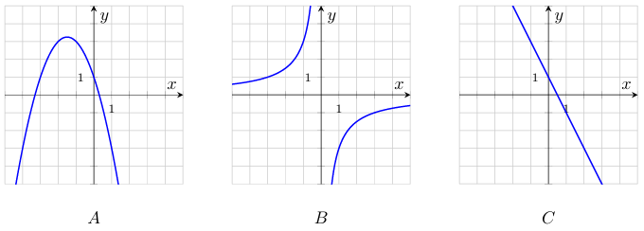
Функции:
1) $y=-x^{2}-3x+1$ | 3) $y=2x+1$ | 5) $y=-\frac{3}{x}$
2) $y=\frac{3}{x}$ | 4) $y=-2x+1$ | 6) $y=x^{2}-3x+1$

 | A | B | C
Ответ:
Балл:

5. Решите систему уравнений, в ответе укажите произведение $x∙y$:
$$\left\{\begin{aligned}x+y=2 \\ 2x-y=-4\end{aligned}\right.$$

Ответ:
Балл:

6. Найдите $\sin{α}$, если $\cos{α}=-\frac{\sqrt{21}}{5}$ и $\frac{π}{2}<α<π$

Ответ:
Балл:

7. Первый член арифметической прогрессии равен 20, а разность пятого и третьего члена равна 6. Найдите десятый член прогрессии.

Ответ:
Балл:

8. При покупке новой модели автомобиля можно выбрать: цвет кузова — 5 вариантов, и тип колёс — литые или штампованные. Сколько всего различных комплектаций «цвет+колёса» существует?

Ответ:
Балл:

9. В фирме такси в данный момент свободно 20 белых, 6 чёрных и 4 серых машин. По вызову выехала одна из машин, случайно оказавшаяся ближе всего к заказчику. Найдите вероятность того, что к нему приедет чёрное такси.

Ответ:
Балл:

Алгебра 2-ая часть

10. Решите неравенство:
$$x^{2}+10x≥0$$

Решение:

Ответ:
Балл:

11. Постройте график функции $y=-x^{2}+4x+5$. Используя график функции, определите:
1. В каких координатных четвертях проходит график функции;
2. Точки пересечения с координатными осями;
3. Область определения функции;
4. Множество значений функции;
5. Промежутки возрастания и убывания.

Решение:

Ответ:
Балл:

12. Первый системный администратор обслуживает на 3 компьютера в час больше второго администратора. Вместе они за 5 часов обслужили 55 компьютеров. Сколько компьютеров в час обслуживает каждый администратор?

Решение:

Ответ:
Балл:

Геометрия 1-ая часть

1. Известно, что прямые $a$ и $b$ параллельны. Найдите величину неизвестного угла $x$.
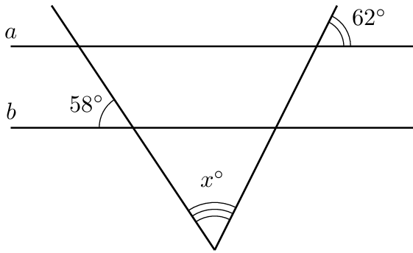

Ответ:
Балл:

2. Квартира имеет форму прямоугольника, состоит из двух комнат, кухни, коридора и санузла (см. чертёж). Кухня имеет размеры 3 m × 4 m, первая комната 6 m × 4 m, санузел имеет размеры 1,5 m × 2 m, длина коридора 10 m. Найдите площадь второй комнаты в $m^{2}$.
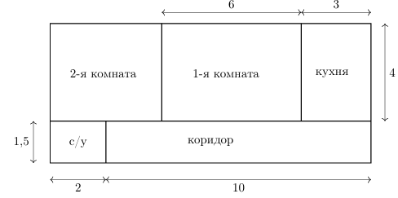

Ответ:
Балл:

3. В треугольнике $ABC$ с прямым углом $C$ гипотенуза $AB = 26 cm$, $sin B = \frac{5}{13}$. Найдите длину $BC$. (в cm)

Ответ:
Балл:

4. Укажите, какие утверждения верны (В), а какие неверны (Н), заполнив таблицу.
1) В равностороннем треугольнике все углы равны.
2) В ромбе диагонали делят углы пополам.
3) Диагональ прямоугольника больше любой его стороны.
4) Боковые стороны любой трапеции равны.

 | 1) | 2) | 3) | 4)
Ответ:
Балл:

5. На рисунке впмсанный угол $ACB$ равен $58°$. Найдите величину угла $BAC$.
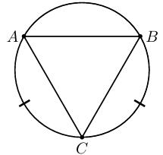

Ответ:
Балл:

6. Окружность вписана в квадрат со стороной $6\sqrt{3}$ cm. В эту окружность вписан равносторонний треугольник. Найдите сторону треугольника. (в cm)

Ответ:
Балл:

Геометрия 2-ая часть

7. Основания прямоугольной трапеции равны 16 cm и 6 cm, а большая боковая сторона равна 26. Найдите площадь трапеции.

Решение:

Ответ:
Балл:

8. В треугольнике $ABC$ даны стороны $AB = 6$ cm, $BC = 7$ cm, $AC = 8$ cm. Точка $M$ – середина $AB$, точка $K$ лежит на стороне $BC$ так, что $BK = 2$ cm. Найдите $MK$.

Решение:

Ответ:
Балл:

Всего набранных баллов:____________________________________________
Председатель комиссии:_____________________________________________
Экзаменатор:_______________________________________________________
Ассистент:_________________________________________________________

